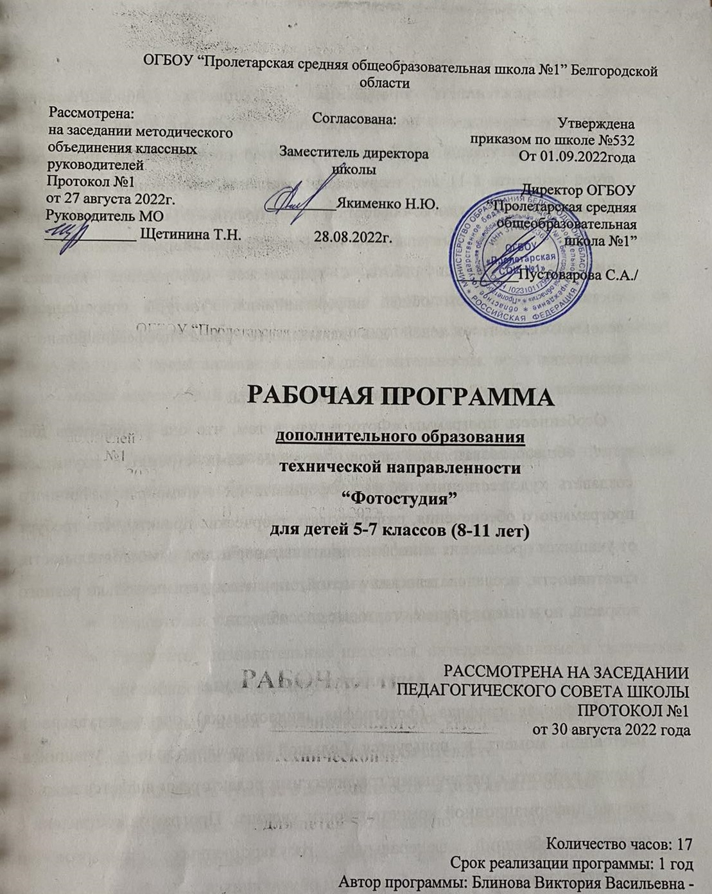

Направленность программы - техническая. Дополнительная общеобразовательная общеразвивающая программа «Фотостудия» посвящена актуальной проблеме — развитию познавательных интересов детей возрастом 8-11 лет, творческого мышления, повышению интереса к фотографии и методам ее обработки, имеет практическую направленность, так как получение ими знаний в области информационных технологий и практических навыков работы с графической информацией является составным элементом общей информационной культуры современного человека, служит основой для дальнейшего роста профессионального мастерства.
Новизна программы.
Особенность программы «Фотостудия» в том, что она разработана для детей общеобразовательной школы, которые сами стремятся научиться создавать художественные образы, оформлять их с помощью различного программного обеспечения, разрабатывать творческие проекты, что требует от учащихся проявления личной инициативы, творческой самостоятельности, креативности, исследовательских умений, при этом дети не только разного возраста, но и имеют разные стартовые способности.

Актуальность программы.
Цифровая графика (фотография, видеосъемка) очень актуальна в настоящий момент и пользуется большой популярностью у учащихся. Умение работать с различными графическими редакторами является важной частью информационной компетентности ученика. Программа составлена с учетом требований федеральных государственных стандартов и соответствует возрастным особенностям обучающихся.

Педагогическая целесообразность программы.
Целесообразность программы объясняется направленностью занятий на активизацию процессов формирования самостоятельности школьников, поскольку связана с обучением творческой информационной технологии, где существенна доля элементов креативности, высокой мотивации обучения, проявления личной инициативы, творческой самостоятельности. Данная программа позволяет наиболее полно раскрыться учащимся, проявить себя в различных видах деятельности (проектировочной, конструктивной, оценочной, творческой, связанной с самовыражением и т.д.).

Основные идеи программы.
В жизни современного человека информация играет огромную роль, даже поверхностный анализ человеческой деятельности позволяет с полной уверенностью утверждать: наиболее эффективным и удобным для восприятия видом информации была, есть и в обозримом будущем будет информация графическая. Данное объединение детей привлекает возможностью воплощать свои фантазии, работать по своему замыслу и в своём темпе, самостоятельно решая поставленную задачу, видеть продукт своей деятельности. Это позволяет педагогу построить для каждого учащегося индивидуальную образовательную траекторию. Проектная деятельность дает возможность развить исследовательские и творческие способности учащихся. Проекты реализуются в форме фотовыставок на различные темы, опирающихся на использование цифровых образовательных ресурсов.
Все это способствует развитию пространственного воображения, памяти, творческого потенциала, креативного мышления, ставит перед ребенком определенные творческие и технические задачи, для решения которых необходимо тренировать наблюдательность, формировать общие учебные умения: анализировать, обобщать, проектировать.
Знания и умения, полученные при изучении курса, учащиеся могут использовать для создания изображений при подготовке различной визуальной продукции: поздравительные открытки, школьные газеты, почетные грамоты, рефераты; прикладные исследования и научные работы, выполняемые в рамках школьного учебного процесса; для размещения на Web-страницах или импортирования в документы издательских систем.

Цель программы: основной целью изучения является формирование навыков и умений в использовании фотоаппарата, видеокамеры, построении композиции, изучение основ фотографии, профориентации учащихся.
С этой целью целесообразно проводить, походы, экскурсии на природу, на предприятия, где фоторепортажная съемка не только расширит кругозор, представление о нашей действительности, но и позволит из всей массы впечатлений отбирать самое главное, достойное быть запечатленным на снимках.
Общественно-полезная работа учеников проводится на протяжении всей деятельности объединения «Фотостудия».
Задачи:
- Привлечь детей к занятию фотографией.
- Повышать уровень мастерства учащихся.
- Подготовка учащихся к выставкам и конкурсам.
- Развивать познавательные интересы, интеллектуальные и творческие способности средствами ИКТ.
- Развивать у детей усидчивость, умения самореализовываться, чувства долга и выполнения возложенных обязательств.
- Воспитывать чувство ответственности за результаты своего труда.
- Формировать установки на позитивную социальную деятельность в информационном обществе, на недопустимости действий нарушающих правовые, этические нормы работы с информацией.
- Воспитывать стремление к самоутверждению через освоение цифровой техники, компьютера и созидательную деятельность с его помощью.
- Воспитывать личную ответственность за результаты своей работы, за возможные свои ошибки.
- Воспитывать потребность и умение работать в коллективе при решении сложных задач.
- Воспитывать скромность, заботу о пользователе продуктов своего труда.

Возраст обучающихся
Для обучения рекомендуется принимать школьников в возрасте от 8 до 11 лет. Оптимальное количество детей в группе - 15 человек.
Срок реализации.
Дополнительная общеобразовательная общеразвивающая программа «Фотостудия» рассчитана на 1 год обучения.
Принципы реализации.
1. Принцип личностного подхода, состоящий в признании индивидуальности каждого ребенка;
- обучение выступает как средство развития личности каждого ученика;
- ориентация на свободу выбора ребенком сфер приложения сил при создании проекта;
- самореализация – раскрытие и развитие природных возможностей, задатков.
2. Принцип реальности. В этой связи особое значение приобретают воспитание правовой и политической культуры личности на основе знания современного законодательного процесса, государственного устройства общества, конституционных прав, свобод и обязанностей.
3. Принцип гуманности, предполагающий:
- создание в объединении атмосферы заботы о здоровье и благополучии, уважении чести и достоинства личности ребенка, педагога;
- развитие таких ценностей и приоритетов, как разумное отношение к природным богатствам;
- формирование человеческих взаимоотношений на основе дружелюбия, доброжелательности, сотрудничества, взаимной помощи, заботы и ответственности, справедливости, честности, порядочности.
4. Принцип демократичности реализуется в системе обучения и воспитания через:
- разработку системы локальных актов, определяющих содержание, цели, по определенным направлениям деятельности в объединении;
- создание отношений в коллективе, на основе взаимного уважения прав и свобод педагога и учащихся;
- развитие коллективных навыков работы в группе.
5. Принцип научности, предполагающий:
- развитие у учащихся современного научного мировоззрения, понимание места и роли человека в мире, в обществе;
- постоянное обновление содержания учебных пособий.
6. Принцип эффективности социального взаимодействия предполагает формирование навыков социальной адаптации, самореализации.
7. Соответствие возрастным и индивидуальным особенностям.
8. Адекватность требований и нагрузок.
9. Постепенность.
10. Индивидуализация темпа работы.
11. Повторность материала.

Методы и приемы.
Общественно-полезная работа членов объединения проводится на протяжении всей деятельности. После успешного выполнения тренировочных упражнений учащиеся продолжают работу над своим проектом, каждый раз дорабатывая его соответствующие элементы. Индивидуальный творческий проект по обработке фотографий выполняется по собственному сценарию. Эффективной формой контроля такой организации учебной деятельности является защита проекта, на которой учащиеся представляют свои разработки и защищают их, оформляют фотовыставки.
В процессе занятий по любой теме в рамках программы все формы и методы взаимообусловлены и применяются в комплексе.

Методы обучения по внешним признакам деятельности педагога и обучающихся:
теоретические:
• беседа;
• рассказ;
• инструктаж;
• демонстрация;
• упражнения;
• словесные;
наглядные:
• демонстрация плакатов, схем, таблиц, фото;
• использование технических средств;
• просмотр видеоматериалов;
практические:
• практические задания;
• ролевые игры;
• анализ и решение конфликтных ситуаций;
по степени активности познавательной деятельности учащихся:
• объяснительный;
• иллюстративный;
• проблемный.

Формы занятий:
Основная форма занятий: упражнения и выполнение групповых и индивидуальных практических работ, проектная работа. С целью освоения знаний целесообразно проводить походы, экскурсии на природу, на предприятия, где фоторепортажная съемка не только расширит кругозор, представление о нашей действительности, но и позволит из всей массы впечатлений отбирать самое главное, достойное быть запечатленным на снимках.
При изучении нового материала используются словесные формы: лекция, эвристическая беседа, дискуссия. При реализация личных проектов используются формы организации самостоятельной работы. Значительное место в организации образовательного процесса отводится практическому участию детей в различных конкурсах, соревнованиях, фотовыставках.
Режимы занятий: 1 раз в неделю по 1 часу, всего 17 часов в учебном году.

Ожидаемые результаты.
В рамках данной программы учащиеся должны овладеть основами компьютерной графики, а именно должны знать:
- как сделать отличную фотографию;
- какие режимы фотосъемки существуют, какой они дают эффект;
- что такое портретная съемка, макросъемка, фотосъемка композиций по жанрам;
- особенности фотосъемки природы;
- способы получения цветовых оттенков на экране и принтере;
- способы хранения изображений в файлах растрового и векторного формата;
- назначение и функции различных графических и текстовых редакторов;
- методы редактирования и обработки изображение при помощи различного программного обеспечения.
В результате освоения практической части кружка учащиеся должны уметь:
- выделять фрагменты изображений с использованием различных инструментов;
- редактировать и обрабатывать изображения при помощи различного программного обеспечения;
- перемещать, дублировать, вращать выделенные области;
- фотографировать природу, домашних животных, на местности;
- применять методы репортажной и портретной съемки;
- уметь создавать коллаж в текстовом редакторе.
В конце обучения учащиеся могут:
- защитить реферат, доклад;
- представить свои проекты;
- оформить фотовыставку;
- представить обработанные фотографии;
- оформить школьную газету.
Основной результат обучения - понимание учащимися современных технологий создания компьютерного изображения в цифровых программах, раскрытие основ фотосъемки, закрепление материала на практике, постоянное участие всех учеников в учебном процессе, оформление фотовыставки, защита проекта.

Формы подведения итогов.
Контроль осуществляется на каждом занятии.
Учащиеся участвуют в различных фотоконкурсах районного, городского и окружного уровня. В МБОУДО «ОТЦ» проводятся фотовыставки на различные темы.
Итоговый контроль приобретенных практических умений и навыков осуществляется по качеству изготовления итоговых работ за год (у каждого ученика оформляется альбом с фотографиями), по результатам участия в выставках, творческих конкурсах.

УЧЕБНО-ТЕМАТИЧЕСКИЙ ПЛАН
Тема | Количество часов
 | всего | теория | практика
- Ведение в фотографию. | 1 | 1 | -
- Основные понятия цифрового фото. | 1 | 1 | -
- Работа с внешними устройствами. | 1 | - | 1
- Макросъемка. | 2 | 1 | 1
- Портрет. | 2 | 1 | 1
- Программы для работы с изображениями. | 2 | 1 | 1
- Фотосъемка композиций по жанрам. | 2 | 1 | 1
- Редактирование и обработка изображений. | 2 | 1 | 1
- Фотосъемка природы. | 2 | 1 | 1
- Итоговый и промежуточный контроль. | 2 | 2 | -
Итого: | 17 | 10 | 7

Содержание программы
1. Введение в фотографию (1 ч)
Теория:
Знакомство с планами на учебный год. Постановка цели и задач перед учащимися. Инструктаж по технике безопасности.
Введение в фотографию. История фотографии: основные этапы развития фотографии, ее жанры, фотография как искусство, возможности современной фотографии. Основы фотографии.
2. Основные понятия цифрового фото (1ч)
Теория:
Понятие цифрового фото. Виды цифровых фотоаппаратов. Виды матриц цифровых фотоаппаратов. Возможности использования компьютера при обработке изображений. Размер изображения. Пропорции в цифровой фотографии. Светочувствительность. Качество изображения. Экспозиция кадра. Процесс цветной цифровой фотосъемки. Отображение цвета. Скорость срабатывании затвора, яркость изображения и эффект движения. Диафрагма и выдержка.
3. Работа с внешними устройствами (1)
Теория:
Правила работы с внешними устройствами: цифровым фотоаппаратом, цифровой видеокамерой, сканером. Программы для работы с внешними устройствами. Основные программные и технические требования.
Практика:
Работа с фото и видео камерой, технология съемки, создание команды.
4. Макросъемка (2 ч)
Теория:
Игра света и тени в природе, учет времени года и погодных условий. Ознакомление с подборкой лучших произведений живописи, графики и художественных фотографий по теме «Пейзажи». Макросъемка растений. Особенности съемки животных.
Практика:
Практическая работа на местности. Макросъемка растений. Съемка домашних животных. Изготовление коллажа из полученных изображений с помощью текстового редактора. Фотовыставка.
5. Портрет (2 ч)
Теория:
Основы портретной съемки: масштабы портрета, виды портрета, точка съемки, освещение в портретной съемке: направления света, виды света, осветительное оборудование, используемое при съемке портрета.
Индивидуальный портрет. Поза портретируемого. Групповой портрет. Освещение. Фон.
Практика:
Фотосъемка портрета. Фотосъемка группового портрета. Компьютерная обработка полученных изображение. Портрет в рамочке. Организация фотовыставки на любую из изученных тем.
6. Программы для работы с изображениями (2 ч)
Теория:
Знакомство с программами обработки фотографий. Программы для редактирования фотографий и создание коллажа. Демонстрация основных возможностей. Окна и панели инструментов. Сохранение графических изображений.
Практика:
Редактирование имеющихся изображение с помощью различных компьютерных программ. Создание коллажа с помощью текстового редактора.
7. Фотосъемка композиций по жанрам (2 ч)
Теория:
Фотосъемка современных архитектурных сооружений. Передача объемности, точка съемки, освещение. Фотосъемка неживых предметов. Старинные здания.
Фотографируем натюрморт. Особенности построения натюрморта. Обсуждение, просмотр снимков, выявление характерных черт жанра.
Практика:
Фотосъемка неживых предметов, зданий. Практическая работа на улицах села и города. Фотосъемка натюрморта. Изготовление рамок для фотографий. Организация фотовыставки на любую из изученных тем.
8. Редактирование и обработка изображений (2)
Теория:
Инструменты редактирования изображений. Тоновая коррекция, цветовая коррекция. Настройка резкости изображений. Обработка дефектов изображений. Обработка дефектов освещения черно-белых изображений. Ретуширование. Ретушь полноцветных изображений. Редактирование изображений, полученных в результате сканирования. Особенности обработки цифровых фотографий. Инструменты, команды коррекции фотографий. Коррекция фотографий в различных цветовых пространствах.
Практика:
Редактирование черно-белых и полноцветных изображений.
Обработка дефектов черно-белых и полноцветных изображений.
Редактирование и обработка цифровых фотографий.
9. Фотосъемка природы (2 ч)
Теория:
Фотосъемка животных. Домашние животные. Обсуждение, просмотр снимков, выявление характерных черт жанра.
Особенности фотосъемки диких животных. Особенности съемки неба. Рассветы. Закаты. Радуга. Особенности съемки воды. Река. Озеро. Дождь. Особенности съемки огня. Огонь в костре. Горящая свеча. Огонь в печи.
Практика:
Экскурсия в природу с цель съемки интересных по форме деревьев. Работа в группах. Фотографии на свободную тему. Индивидуальная работа. Демонстрация индивидуальных фотоальбомов. Организация фотовыставок.
10. Итоговый и промежуточный контроль (2ч)
Проверка знаний обучающихся по итогам изучения программы.

Методический блок
Методическое обеспечение программы включает в себя использование методической литературы и электронных ресурсов, а также наглядно-методических пособий:
- Дыко Л.П. Основы композиции в фотографии. – М.: Высшая школа, 1988.
Килпатрик Д. Свет и освещение. – М.: Мир, 1988.
- Лапин А. «Фотография как…». М., 2004., «Новая история фотографии» под ред. М. Фризо.. М., 2008.
Интернет- ресурсы:
- Колекция цифровых образовательных ресурсов
http://school-collection.edu.ru/
- Фестиваль педагогических идей
http://festival.1september.ru
- Социальная сеть работников образования
http://nsportal.ru/
- Учебные схемы, настольные игры, видеофильмы.

Диагностический блок.
- тесты на развитие творческого мышления,
- творческие работы,
- задания на смекалку,
- кроссворды, ребусы.

Инструкция
«Создание коллажа в текстовом редакторе Word»
- Открыть папку Коллаж на Рабочем столе.
- Просмотреть данные изображения и выбрать понравившиеся. Скопировать их в папку Открытка: Рабочий стол → Коллаж → Открытка.
- Выбрать фон для открытки: Коллаж → Фон. Вставить его в папку Открытка.
- Откроем текстовый документ Word. Установим альбомное расположение страницы: Файл →Параметры страницы→Ориентация → Альбомная.
- Для того, чтобы вставить объект в документ необходимо скопировать фотографию и вставить ее в текстовый документ. Поработаем с расположением изображения на листе: Работа с рисунками → Положение (выбрать необходимое) → Стили рисунков (выбрать необходимое) →Поворот.
- Такие действия проделать со всеми изображениями, которые вы хотите разместить у себя на открытке.
- Теперь вставим надпись: Вставка → WordArt. Вставить необходимый текст.
- Для вставки фона необходимо сделать следующие операции: Папка «Коллаж» → Открытка → Фон. Вставить изображение в документ, выделить его и сделать следующее: Работа с рисунками → Положение → На задний план и растянуть фон до границ текстового документа.
- Открытка готова.

Инструкция
«Создание фоторамки к празднику 8 Марта с использованием текстового редактора Word и графического редактора
Picasa Photo Viewer»
- Открыть папку Картинки на Рабочем столе.
- Выделить понравившееся изображение, с помощью правой кнопки (П.К) «мыши» сделать следующее: Открыть с помощью →Программа Picasa Photo Viewer. После на изображении П.К Изменить в Picasa.
- В графическом редакторе Picasa Photo Viewer на панели инструментов выбрать пункт Другие фильтры и эффекты→Виентирование→Выбрать цвет виентирования→Применить. Затем Паспарту→Выбрать цвет снаружи и цвет внутри→Выбрать толщину линии снаружи и внутри→Применить.
- Сделать операцию Файл→Сохранить как→Имя файла (Ваши Ф.И.) →Папка (Рабочий стол →Картинки).
- Закрыть программу Picasa Photo Viewer и открыть папку Картинки. Выбрать ваше изображение и с помощью ПК скопировать его.
- Открыть текстовый редактор Word, установить альбомное расположение страницы: Файл →Параметры страницы→Ориентация → Альбомная.
- Для того, чтобы вставить объект в документ необходимо при помощи П.К. вставить его. Поработаем с расположением изображения на листе: Работа с рисунками → Положение → По центру →На задний план →Переместить назад. Растянуть изображение, но не до конца листа, оставив немного места.
- Открыть папку Картинки →Фото →Ваше изображение →Копировать.
- Вернуться в текстовый документ и вставить ваше изображение: Работа с рисунками → Положение → По центру→Обрезка→Стили рисунков (выбрать необходимое) →Поворот и поместить его в месте для фотографии на изображении.
- Теперь вставим поздравление с 8 марта. Открыть папку Картинки→Поздравления .docx, выбрать четверостишие, выделить и скопировать его. В нашем текстовом документе сделать следующее: Вставка → WordArt, вставить текст, уменьшить до желаемого размера, затем выбрать Работа с надписями → Положение → По центру и разместить текст там, где вам нравиться.
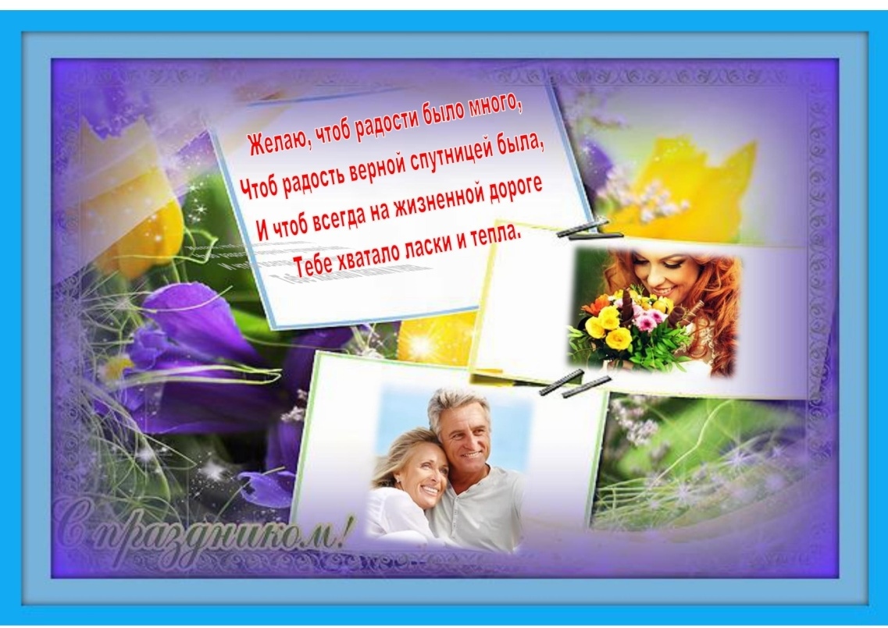
- Растянуть вашу рамку до краев листа и еще немного отредактировать ваше изображение и текст. Фоторамка готова.

Рефлексия на уроке
Музыкотерапия
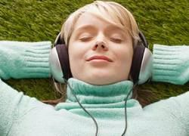
Музыкотерапия - метод использования музыки для лечения расстройств нервной системы. Рядом исследований было доказано, что музыка оказывает воздействие на различные системы человеческого организма. Наблюдается это благодаря тому, что процессы, происходящие в двигательной и вегетативной системе человека, протекают ритмично, а музыка как ритмичный раздражитель может их стимулировать. Наиболее сильное влияние на человека оказывает орган.
Композиторы, произведения, которых особо рекомендуются для музыкотерапии: К. Глюк, Ж. Массне, Я. Сибелиус, Р. Шуман, С. Рахманинов, А. Дворжак, Д. Шостакович, П. Чайковский, Л. Бетховен, Ф. Лист, Ф. Шопен.
На одном занятии лучше прослушивать не более 3-х произведений или музыкальных отрывков. Первое произведение должно вводить в занятие, формировать определенную атмосферу. Это должно быть спокойное произведение, расслабляющее.
Второе произведение несет основную нагрузку, оно должно быть динамичным напряженным, стимулирующим эмоции, ассоциации. Третье произведёние должно снять напряжение или зарядить оптимизмом и энергией. Время звучания каждого произведения не более 10 минут.
Успокаивающие мелодии
Музыкальное произведение  И.С. Бах Прелюдия № 1  И.С. Бах Прелюдия № 8 | Время звучания
 | 2мин  4 мин | 30 с
И.С. Бах Хор | 3 мин | 30 с
Ф. Шопен Прелюдия № 4 | 2 мин | 5 с
Ф. Шопен Прелюдия № 13 | 4 мин | 35 с
Ф. Шопен Прелюдия № 15 | 1 мин | 10 с
Мобилизующие мелодии
К. Глюк «Мелодия» 4 мин 5 с
Ф. Шопен Прелюдия № 17 3 мин 45 с
М. Таривердиев «Мгновение» 1 мин 10 с
Тема «Теодор» 45 с
После прослушивания происходит обсуждение возникших у каждого воспоминаний, фантазий, ассоциаций. Можно стимулировать активность слушателей дополнительными заданиями: например, соотнести свое эмоциональное состояние с каким-либо музыкальным отрывком, подобрать музыкальный портрет одного из членов группы и т. д.

Материально-техническое обеспечение
№ | Наименование
1 | Учебный кабинет:  столы ученические, стулья
2 | Учебные плакаты
3 | Учебные схемы
4 | Фотоаппарат. Планшет.

Используемая литература, информационные ресурсы
Учебная литература | Л. Дыко. «Основы композиции в фотографии». М., 1977.  С. Пожарская. «Фотомастер». М., 2002.  Интернет-ресурсы:  Коллекция цифровых образовательных ресурсов  http://school-collection.edu.ru  Видео по созданию коллажа:  https://www.youtube.com/watch?v=1IIV-68N4A0  https://www.youtube.com/watch?v=qGcRCug8jBM
Методическая литература | Дыко Л.П. Основы композиции в фотографии. – М.: Высшая школа, 1988.  Килпатрик Д. Свет и освещение. – М.: Мир, 1988.  Морозов С. Творческая фотография. – М.: Планета, 1986.  Буляница Т. Дизайн на компьютере. Самоучитель. –  СПб: Питер, 2003.  Новая история фотографии. М. Фризо.. М., 2008  Интернет-ресурсы:  Фестиваль педагогических идей  http://festival.1september.ru  Социальная сеть работников образования  http://nsportal.ru/
Периодические издания | «Новая история фотографии» под ред. М. Фризо.. М., 2008.

Календарно-тематическое планирование
( 1 академический час в неделю, день занятий – понедельник)
№ занятия | К-во часов | Тема занятия | Требования к уровню подготовки обучающихся | Дата
 |  |  |  | План | Факт
 | 1 | Введение в фотографию
1 | 1 | Знакомство с планами на учебный год. Постановка цели и задач перед учащимися. Инструктаж по технике безопасности. | Знать планы на учебный год; правила техники безопасности.  Уметь применить знания по технике безопасность на практике. | 05.09
 | 1 | Основные понятия цифрового фото
2 | 1 | Понятие цифрового фото. Виды цифровых фотоаппаратов. Светочувствительность. Качество изображения. Экспозиция кадра. Процесс цветной цифровой фотосъемки. Отображение цвета. Скорость срабатывания затвора, яркость изображения и эффект движения. Диафрагма и выдержка. | Знать понятие цифрового фото; виды фотоаппаратов, матриц; пропорции в цифровой фотографии. Знать понятие светочувствительность, экспозиция кадра, диаграмма и выдержка. Уметь отображать цвет, настраивать яркость изображения и эффект движения. | 19.09
 | 2 | Работа с внешними устройствами
3 | 1 | Правила работы с внешними устройствами: цифровым фотоаппаратом, цифровой видеокамерой, сканером. Программы для работы с внешними устройствами. Основные программные и технические требования. | Знать правила работы с внешними устройствами; основные программные и технические требования.  Уметь работать с различными внешними устройствами. | 03.10
 | 2 | Макросъемка
4 | 1 | Игра света и тени в природе, учет времени года и погодных условий. Макросъемка растений. Особенности съемки животных. | Знать игру света и тени в природе, учет времени года и погодных условий. Знать приемы макросъемки цветов. Уметь фотографировать на местности. Знать особенности съемки животных. Уметь фотографировать животных. | 17.10
5 | 2 | Практическая работа на местности. Макросъемка растений. Съемка домашних животных. | Знать приемы съемки на открытом воздухе. Уметь применять методы репортажной съемки. Знать особенности съемки животных.  Уметь фотографировать домашних животных. | 31.10
 | 2 | Портрет
6 | 1 | Основы портретной съемки: масштабы портрета, виды портрета, точка съемки, освещение в портретной съемке: направления света, виды света, осветительное оборудование, используемое при съемке портрета. Индивидуальный портрет. Поза портретируемого. Групповой портрет. Освещение. Фон. | Знать приемы фотосъемки портрета.  Уметь применить приемы портретной съемки на практике. Знать приемы фотосъемки индивидуального и группового портрета. Уметь выбирать позу для портрета. | 14.11
7 | 1 | Практическая работа Фотосъемка портрета. Фотосъемка группового портрета. | Знать приемы фотосъемки портрета.  Уметь выбирать позу для портрета. Уметь выбирать позу для портрета. | 28.11
 | 2 | Программы для работы с изображениями
8 | 1 | Знакомство с программами обработки фотографий. Программы для редактирования фотографий и создание коллажа. | Знать программы для редактирования фотографий и создание коллажа.  Уметь редактировать фотографии, создавать коллаж. | 05.12
9 | 1 | Промежуточный контроль | Знать методы применения фотографии в науке и технике; историю возникновения фотографии, этапы ее развития; понятие цифрового фото; виды фотоаппаратов, матриц; пропорции в цифровой фотографии; понятие светочувствительность, экспозиция кадра, диаграмма и выдержка; технологию съемки; игру света и тени в природе; приемы макросъемки цветов; особенности съемки животных; приемы съемки на открытом воздухе; методы и приемы изготовления коллажа; изображений; приемы фотосъемки индивидуального и группового портрета; методы и приемы компьютерной обработки изображений; приемы создания рамки для изображений; программы для редактирования фотографий и создание коллажа; | 19.12
10 | 1 | Практическая работа: Создание коллажа с помощью текстового редактора. | Знать приемы создания коллажа в текстовом редакторе.  Уметь создавать коллаж в текстовом редакторе. | 09.01
 | 2 | Фотосъемка композиций по жанрам
11 | 1 | Фотосъемка современных архитектурных сооружений. Передача объемности, точка съемки, освещение. Фотосъемка неживых предметов. Старинные здания. Фотографируем натюрморт. Особенности построения натюрморта. Обсуждение, просмотр снимков, выявление характерных черт жанра. | Знать приемы фотосъемки архитектурных сооружений.  Уметь передавать объемность, освещение, находить точку съемки. Знать методы обсуждения, просмотра снимков, выявления характерных черт жанра. Уметь фотографировать неживые предметы. Уметь построить натюрморт. | 23.01
12 | 1 | Практическая работа: Практическая работа на улицах села и города. | Знать приемы фотосъемки архитектурных сооружений.  Уметь сделать снимок на улицах села и города. | 06.02
 | 2 | Редактирование и обработка изображений
13 | 1 | Инструменты редактирования изображений. Тоновая коррекция, цветовая коррекция. Настройка резкости изображений. Обработка дефектов изображений. Обработка дефектов освещения черно-белых изображений. Ретуширование. Ретушь полноцветных изображений. Инструменты, команды коррекции фотографий. Коррекция фотографий в различных цветовых пространствах. | Знать назначение инструментов редактирования изображений.  Уметь настраивать резкость изображений; применять тоновую и цветную коррекцию. Знать методы обработки дефектов изображений. Уметь ретушировать полноцветные изображения. Знать назначение инструментов, команд коррекции фотографий. Уметь корректировать фотографии в различных цветовых пространствах. | 20.02
14 | 1 | Практическая работа: Редактирование и обработка цифровых фотографий. | Знать приемы редактирования цифровых изображений.  Уметь обрабатывать цифровые изображения. | 06.03
 | 2 | Фотосъемка природы
15 | 1 | Фотосъемка животных. Домашние животные. Обсуждение, просмотр снимков, выявление характерных черт жанра.  Особенности фотосъемки диких животных. | Знать приемы фотосъемки животных. Домашние животные. Обсуждение, просмотр снимков, выявление характерных черт жанра.  Уметь выявлять характерные черты жанра. | 20.03
16 | 1 | Практическая работа: Экскурсия в природу с целью съемки интересных по форме деревьев. Работа в группах. Фотографии на свободную тему. Индивидуальная работа. Организация фотовыставок | Знать особенности съемки природы.  Уметь сделать снимок интересных по форме деревьев. Знать особенности работы в группе.  Уметь работать в группе. Знать методы съемки фотографий. Уметь сделать интересный снимок. Знать методы индивидуальной работы. Фотографии на свободную тему.  Уметь сделать снимок на заданную тему | 03.04
17 | 1 | Итоговый контроль | Знать методы применения фотографии в науке и технике; историю возникновения фотографии, этапы ее развития; понятие цифрового фото; виды фотоаппаратов, матриц; пропорции в цифровой фотографии; понятие светочувствительность, экспозиция кадра, диаграмма и выдержка; технологию съемки; игру света и тени в природе; приемы макросъемки цветов; особенности съемки животных; приемы съемки на открытом воздухе; методы и приемы изготовления коллажа; изображений; приемы фотосъемки индивидуального и группового портрета; методы и приемы компьютерной обработки изображений; приемы создания рамки для изображений; программы для редактирования фотографий и создание коллажа; | 10.04

